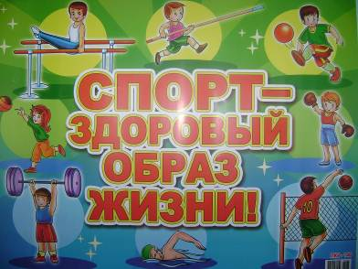
25 января в начальной школе прошли спортивные соревнования «Спортсмен начальной школы». Ребята-победители конкурса «Спортсмен класса» соревновались в поднятии гантели и прыганье на скакалке. В результате в параллельных классах выявлены победители.

Девиз соревнования «Спортсмен начальной школы»

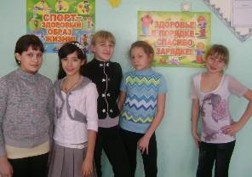
Организовали и провели соревнования в первых классах учащиеся - вожатые 5а класса: Еремеева Виктория, Крутских Виолетта, Наврузова Сабина, Суняйкина Дарья, Паукина Виктория, Ларионова Виктория, Гущина Ксения.

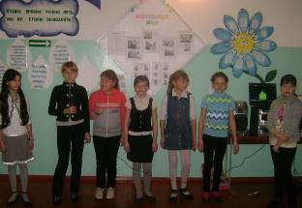

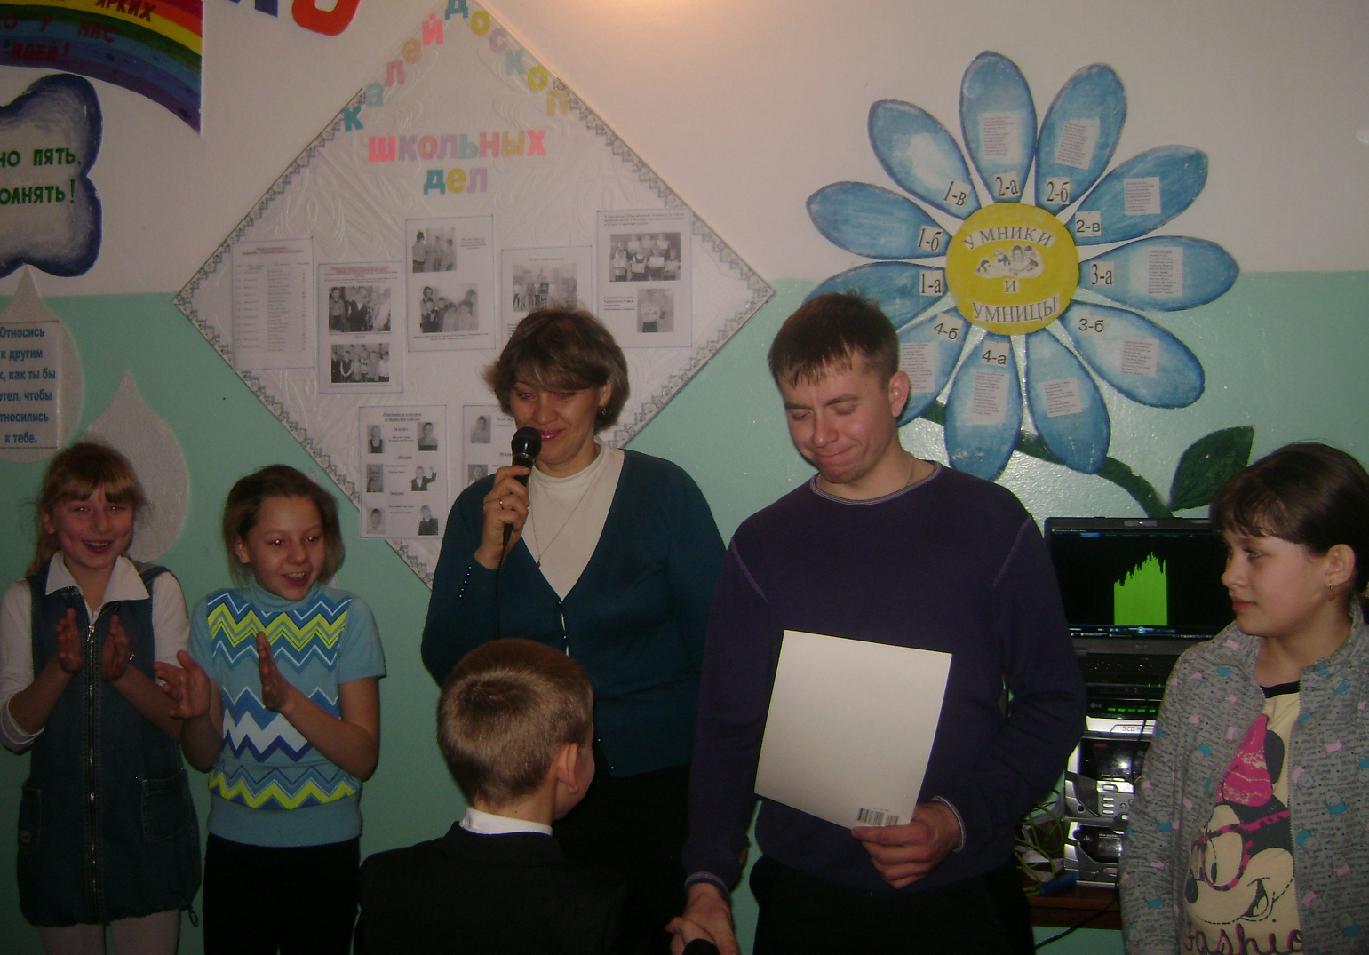

Церемонию открытия соревнования начали вожатые.

Награждение ребят, победивших в конкурсе «Спортсмен класса»,
проводит учитель -практикант Мельников Максим Павлович.

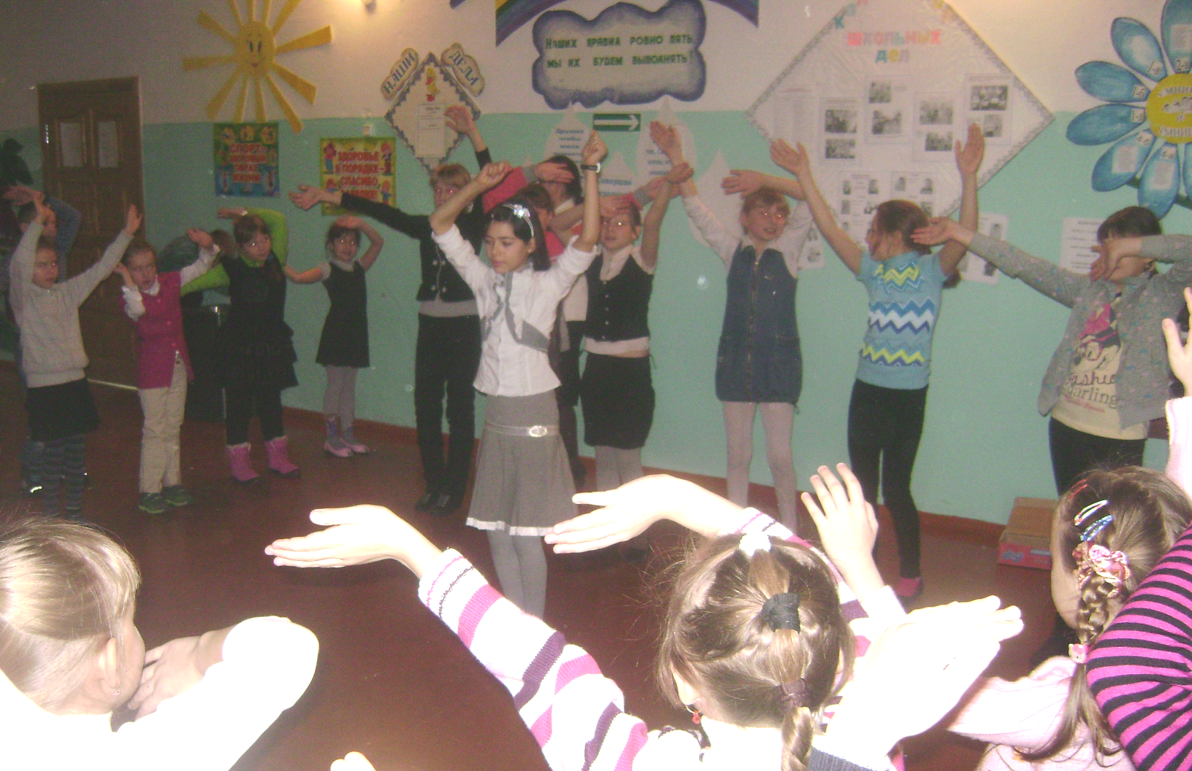
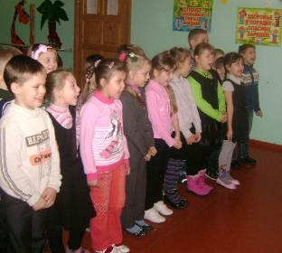
Зрители не остались в стороне, вожатые провели веселую зарядку, задавали «каверзные» вопросы о здоровом образе жизни.
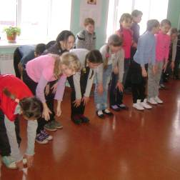
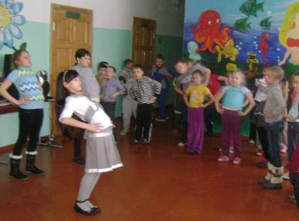

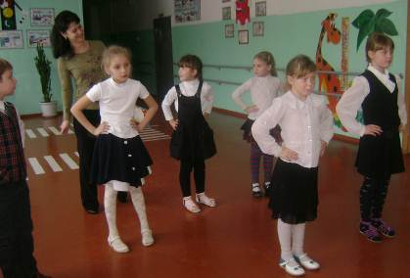
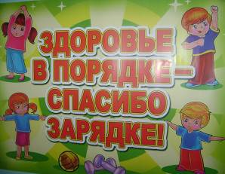

Никто из участников не остался в стороне!
Веселая разминка проходила под девизом «Здоровье в порядке – спасибо зарядке!»

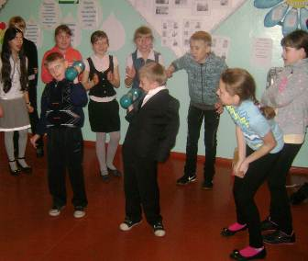
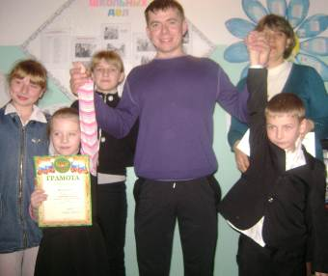
Победители среди первых классов:
Еремеев Данил и Фетисова Алена.

Не шуточная борьба развернулась между участниками первых классов!
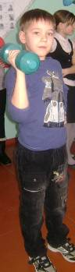
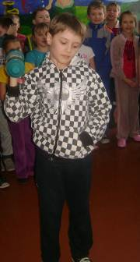
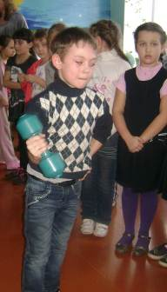
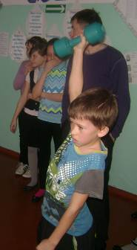
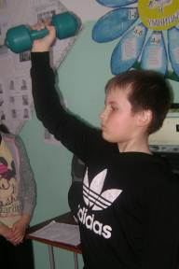
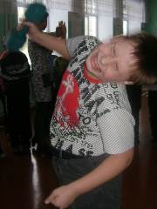
Мальчики не хотели уступать друг другу победу!
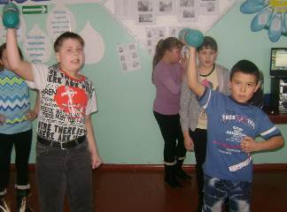

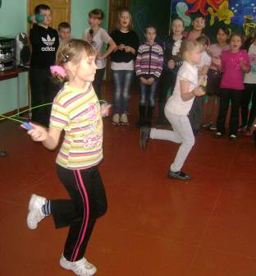
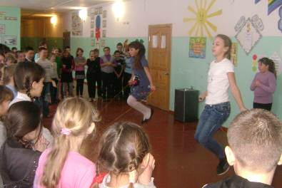
Не легко давалась победа и девочкам!

Награждение победителей конкурса «Спортсмен начальной школы»
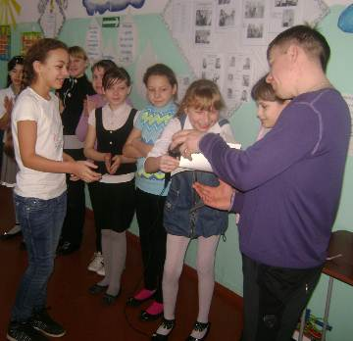
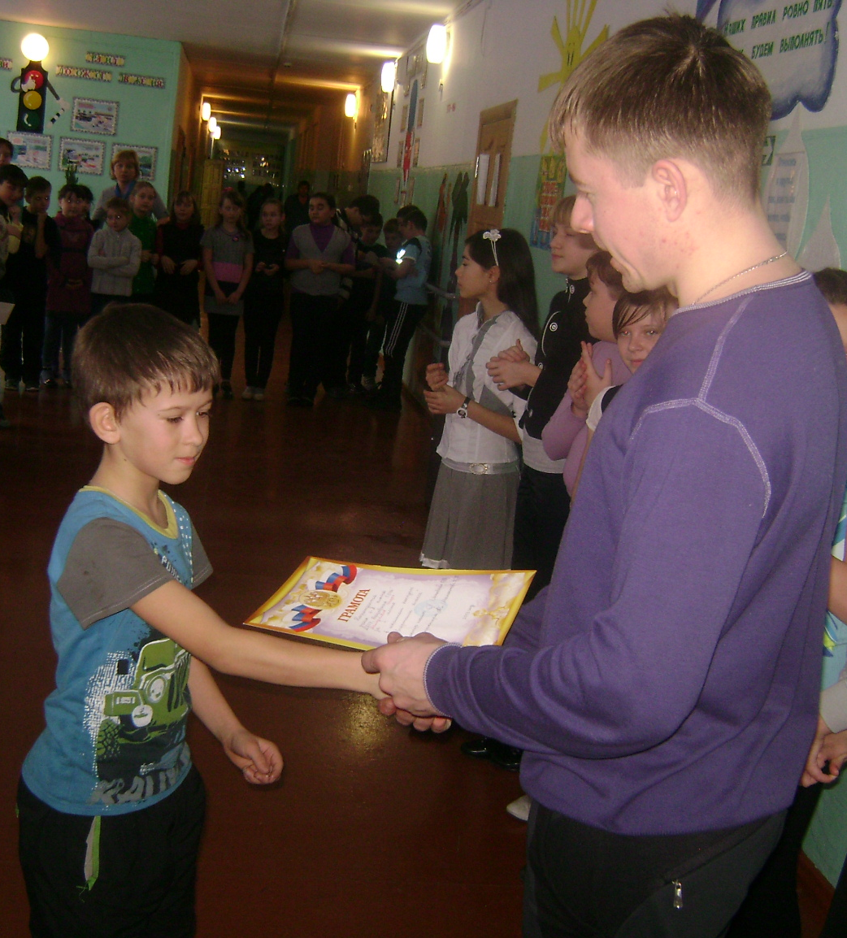

Малярчиков Игорь и Икштат Кристина стали победителями в своем 4а классе, и победили в конкурсе «Спортсмен начальной школы»!

Победители конкурса «Спортсмен начальной школы»

